UPUTE: Nacrtajte učenicima ili isprintajte slike raznih predmeta. Izrežite ih na 2, 3 ili 4 dijela. Neka učenici imenuju, pokažu predmet na zahtjev i slože u jednu cjelinu.
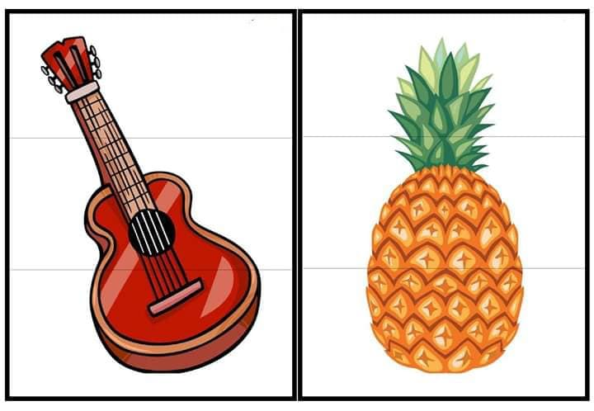
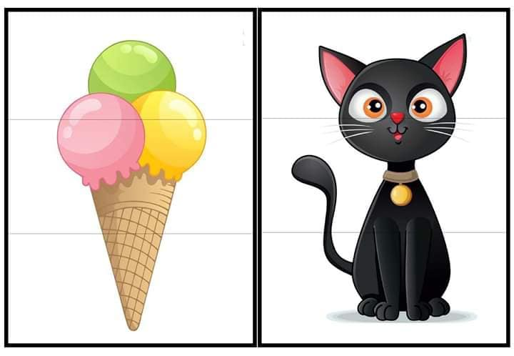
Slike: FB Mališani

